♪たのしい にほんご♪ 西貝日本語教室
♪开心 日語♪ ♪AULA DA LÍNGUA JAPONESA♪
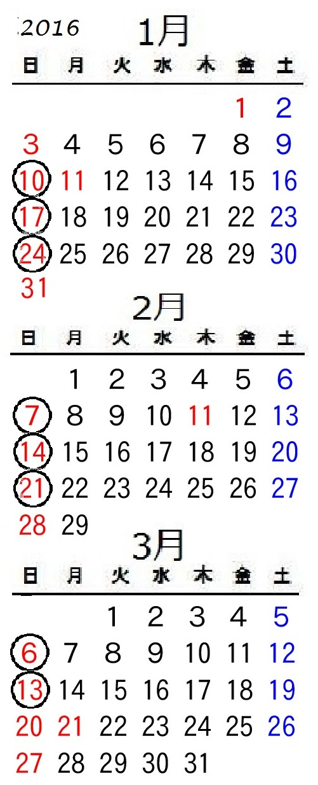
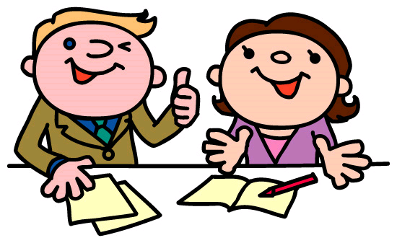

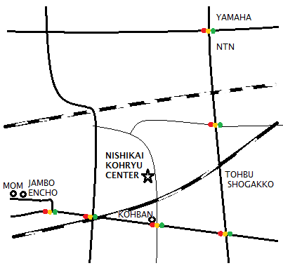

連絡先： 磐田国際交流協会( いわたＩＣＥ )
Informações : Associação de Intercâmbio Internacional
de Iwata （IWATA ICE）
ＴＥＬ （0538）37-4988

日時 日曜日 午後 ２:00 ~ ４：00
場所 西貝交流センター
授業料 無料 (教材費 \100～\500 )
授業内容〈大人クラス〉 前半 ・ 文字学習、テキスト学習
後半 ・ 対話型クラス
〈子どもクラス〉 にほんご学習、教科学習、ゲームなど

Horário Domingos : ２:00 ~ ４：00 hs.
Local Centro de Intercâmbio Nishikai
( Nishikai Koryu Center )
Taxa do curso Gratuita (Material Didático \100~\500)
Contedúo [Adultos] Parte1 / Hiragana, Katakana
Kanji, Texto
Parte2 / Conversação
[Crianças] Aulas de Japonês、
Suporte na lição de casa、
Brincadeiras e outros

时日 星期日 午后 ２:00 ~ ４：00
地点 西貝公民館
学費 免費 （教材費 \100～\500）
課程内容 〈大人〉 前半 ・ 文字学习、教材学习
后半 ・ 対話
〈子孫〉 日本語学习、課程学习、游戏等

